Date
Cher Parent or caregiver
Adress
city, NC zip code
Cette lettre fait référence à votre enfant, Child’s name, qui est inscrit au programme pour nourrissons et tout-petits de l'agence de services de développement pour enfants (CDSA) to location of CDSA. Child’s name dans 30 jours, il aura trois ans. Votre enfant reçoit actuellement des services à travers le CDSA et l'un de ces services consiste à prêter le matériel de technologie d'assistance (AT) à votre famille (énuméré ci-dessous) pour l'aider Child’s name à atteindre les résultats de son IFSP.
Équipement de l’AT en prêt :
Cette lettre est envoyée à titre de rappel que tout matériel prêté par AT doit être rendus au coordinateur des services de votre enfant, service coordinator's name, CDSA name CDSA avant que votre enfant n'atteigne l'âge de trois ans. Veuillez rendre TOUS les matériaux d'après la date précisée. Si vous êtes incapable d’effectuer le rendement, veuillez contacter votre coordinateur de service ou le programme de prêt de l’AT au (828) 438-6502 pour prendre des dispositions pour le ramassage. Si vous pensez que votre enfant peut encore avoir besoin du matériel après qu'il ait atteint l'âge de trois ans et qu'il ne soit plus inscrit au programme pour nourrissons et tout-petits de NC, veuillez contacter votre coordinateur de service qui pourra vous fournir des informations sur les ressources.
Nous espérons sincèrement que ce matériel a été utile dans son utilisation et a répondu aux besoins de votre enfant dans le programme d'intervention précoce. N'hésitez pas à nous contacter si vous avez des questions.
Cordialement,
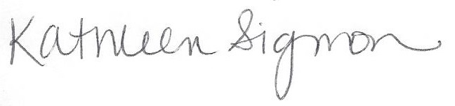
Kathleen Sigmon
Coordinateur du programme
NC Infant Toddler Assistive Technology Program
Téléphone » (828) 438-6502
CC : | EISC name |  | EISC | name of CDSA |  | CDSA
 | name of AT Contact |  | AT Contact | name of CDSA |  | CDSA

